**编辑回复：**

**内容很不错，但是需要补充部分内容：**

* **缺少分析目的，漫无目的的体验和评测容易产生大而全的内容，而且目标感缺失会导致方法论和结论参考意义有限。--已补充**
* **分析部分，更像是功能点列举和流程说明，缺少个人的展开思考和深度分析内容--已补充**
* **APP截图模糊不清，且有多张APP截图时，因为图片都是居中处理会导致文章很长，请将2-3张截图用工具合成一张。--已补充**
* **表格请使用图片上传，在第三方RSS输出和APP上表格的线框无法显示，读者无法理解。--已补充**
* **总结部分缺少与前文的对应，未能做好承接。--已修改**

<按照编辑回复建议进行修改完善，请小编再帮看看>

**分析目的：**

**作为在传统保险公司从业和处于对互联网保险的兴趣，想要对当今热潮的互联网保险APP产品进行全面了解，分析其主要功能服务和业务流程，分析同类APP产品的设计和一些运营手段，为了解学习互联网保险APP的设计模式做参考**。

泰康在线（版本4.0.0）vs众安保险（版本2.4.6）

从用户需求出发，在选择保险产品上，用户的痛点主要是在投保、理赔，续保等服务流程上，比如是否能够满足客户在选购产品的快捷性，出险赔付时效性，客服服务等方面，因此在APP分析方面以“如何更好的提供用户快捷投保，周到的理赔服务，客户生活服务，普及保险”方面为主题。

**产品目标人群分析**

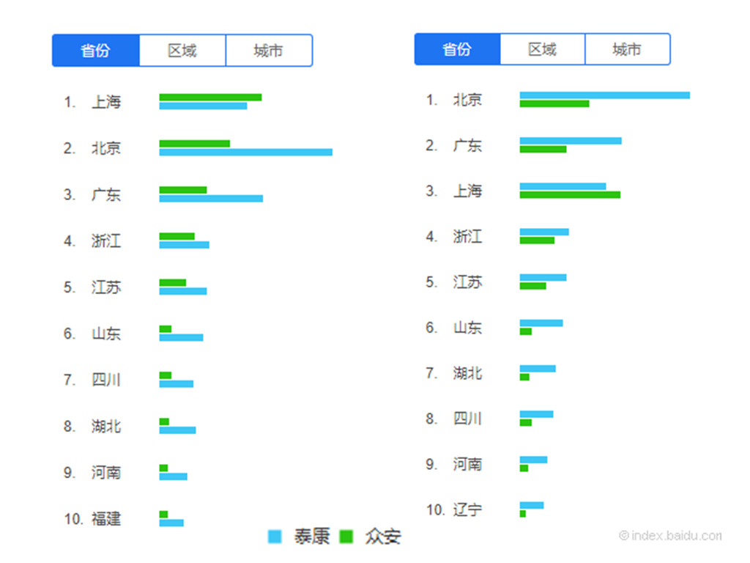

借助百度指数工具，选取“泰康”和“众安”为关键词，时间范围选择2016年8月到2017年8月间，可以不难发现以下几个方面

**目标用户地区分布**

搜索“泰康”较多的主要在北京，而搜索“众安”较多的主要在上海，这也和两个APP平台的所在地区有关系，除各自所在地外，其余地区泰康的搜索比例要明显大于众安，不过从alexa网站的排名上看，众安(4788)在国内的访问排名明显高于泰康(14511)，并且众安在美国地区也有一定的访问量，可见由于众安的互联网背景创立的特殊性，以及全球首家互联网保险公司，其关注度范围更广。而由于泰康有传统保险企业售卖寿险，养老，健康险的市场根基，对于广大国内民众来讲，关注度会更高一些。

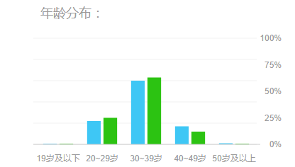

**目标用户年龄组成**

搜索两个关键词最多的用户集中在30-39岁年龄段内，基本都在60%+，这一年龄段的特点是事业上升期，工作压力大，照顾小孩，忙于买房买车，树立个人社会地位的关键时期，因此人们对于各类活动所带来的风险会多加关注；第二大用户群是20-29岁，该群体属于互联网有广泛的了解，但对于保险方面意识还不够强，属于成长阶段。

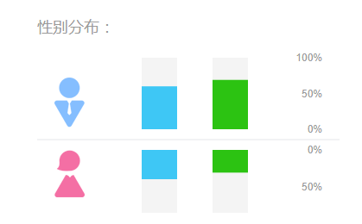

**目标用户性别组成**

从搜索结果上看，众安和泰康的搜索关注主要均为男性为主导优势，可见男性由于在工作，财富积累，养家糊口方面更多承担更主要的责任，因此相关的保险意识也会随之增强。

**产品定位**

**泰康在线**

提供投保，支付，查询。理赔全方位一站式保险金融服务，全流程线上理赔，跟踪理赔进度，通过简单易懂得方式解读保险条款，方便用户选择产品。专属保险顾问提供7*24小时咨询服务。打造互联网保险优秀品牌。

**众安在线**

提供金融保险综合服务平台，致力于通过大数据，人工智能等高科技手段打造互联网保险优秀APP。

特点：

* 多渠道保单管理
* 提供险种近乎齐全的财产险产品
* 积分商城换好礼，提供抽奖互动
* 提供贴近大众生活的资讯服务，普及保险知识
* 为车主提供停车搜索，为旅游人群提供安全报警，紧急联系人服务

Slogan：

众安-做有温度的保险

**主要功能**

互联网保险应用主要分为线上投保支付，线上理赔，渠道人员展业，保险相关资讯浏览，客服在线咨询等功能大类。泰康和众安均属于互联网保险公司，不是保险代理公司，因此除渠道人员展业外，其余功能都具备。

众安保险

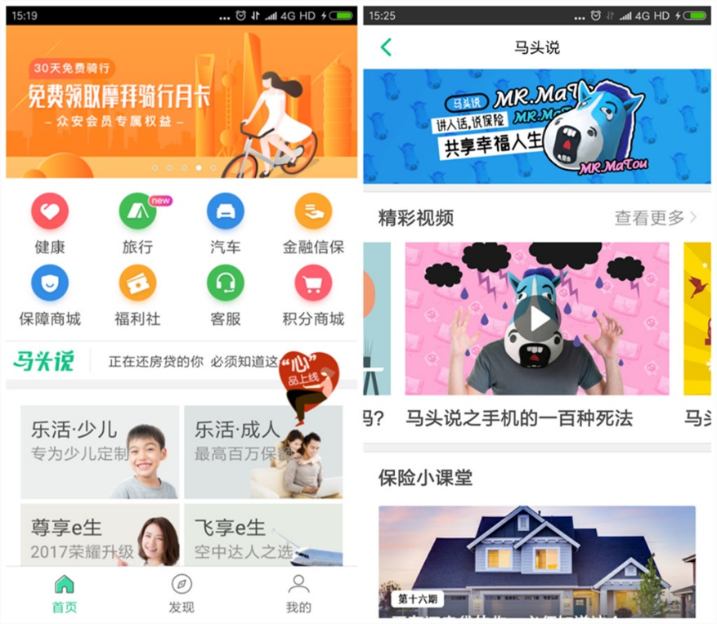

**功能分析：**众安保险APP的首页界面展示最上面是以轮播形式展示优惠活动广告，下面以矩阵排列形式展现主要功能图标，分为“健康”（健康险类别），“旅行”（意外险），“汽车”（车险报价），“金融信保”（理财险），“保障商城”（网上商城），“福利社”，“客服”，“积分商城”，下面“马头说”，主要是保险资讯文章的展示，向大众普及保险常识，这些资讯涉及到人们所关注的热点，大到买房买车，身体健康，小到手机碎屏处理等，同时会加入部分保险产品的售卖链接；

**个人分析和缺点：首先，在罗列的主要功能中缺少理赔服务的关键模块，理赔对于用户来讲是投保后出险后第一时间找保险公司赔付的重要渠道；其次，售后服务尤其是车险相关的售后服务比如4S店修理厂等信息的提供也是缺乏的，这些均是用户购买保险产品后及时需要知晓的关键信息和服务，在主页的显眼位置提供服务入口是很有必要的。 相比之下，过多篇幅的资讯文章多少显得有些本末倒置，并且资讯文章均是大尺寸图片和文字描述提供链接，也是相当占据首页空间，个人建议可以直接提供相关产品的链接推广，附带资讯展示（仅文字即可），资讯标题和内容紧扣相关产品，这样对于用户而言既可以了解产品的详情又可以了解到购买保险产品的必要性。**

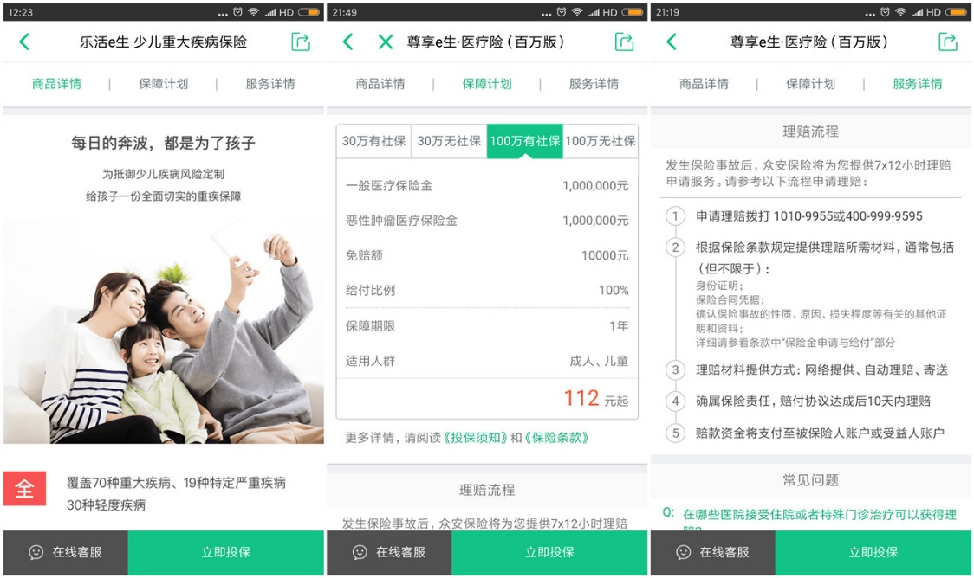

**功能分析：**众安所有产品展示均是清一色的三个栏目，商品详情，保障计划，服务详情。用户不用翻页或者点击其他链接入口切换等就可以阅读所有条款和需要获得的其他信息；保障计划中，对于各个版本的产品都明确以列表形式列出保险金，保障期限和适用人群的重要信息，服务详情中，详细的以一问一答方式列出常见问题。

**个人评价和缺点：展示内容罗列清晰，分类明确，让用户会觉得简明扼要，很有层次感，另外，在点击投保后再弹出让客户选择年龄，期限，性别等条件，这样能够减少页面篇幅的占用；不过在展示的服务详情信息中缺乏退保环节的介绍，如在保障期间不能申请退保也应该在服务中予以说明**。

以下为众安保险功能信息架构展示图

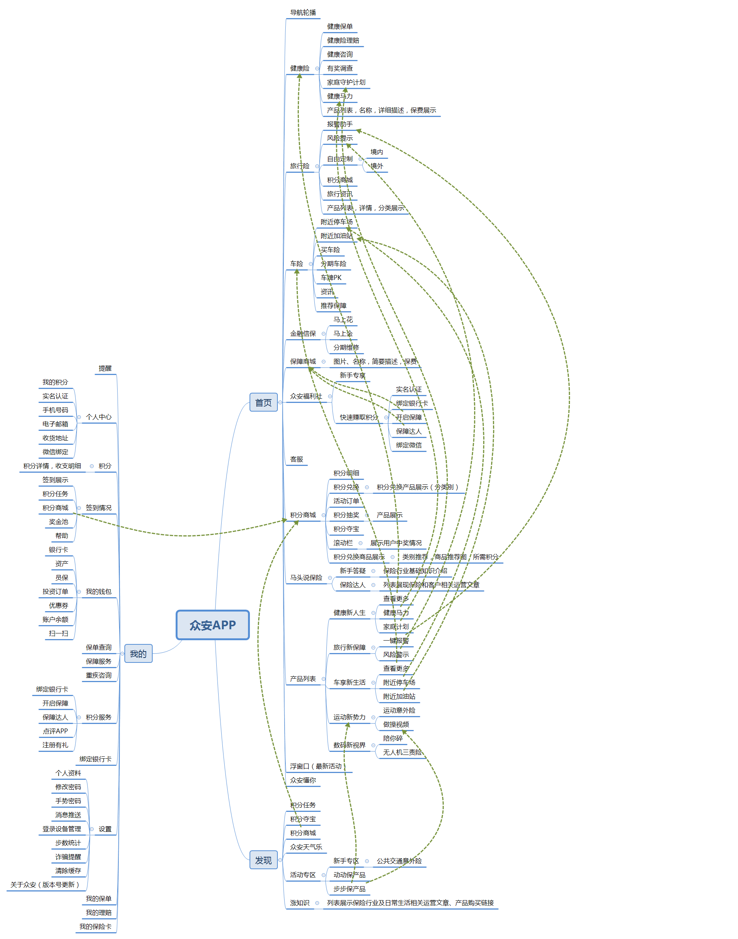

**功能分析：**众安的“马头说”以文章+视频的方式向用户普及相关保险知识，涉及用户日常生活，贴近大众，比较符合APP的slogan口号：“卖有温度的保险”，接下来众安分类：“健康新人生”，“运动新势力”，“车享新生活”，“旅行新保障”，“数码新视界”，五部分分别涉及对应保险产品展示，并且每项的下方均有附加功能，“运动新势力”下附加了做操视频，主要针对了白领办公一族久不运动设置。“车享新生活”下附加了附近停车场，附近加油站的功能，方便了驾驶人员找停车位困难的需求；“旅行新保障”附加了一键报案，风险提示的功能，针对旅行意外和境外旅行人员的风险保障。另外，主页右边侧众安设计了一个“树叶状”浮动的入口，用来推荐热销产品，用户点击后即跳转到产品海报页浏览产品。

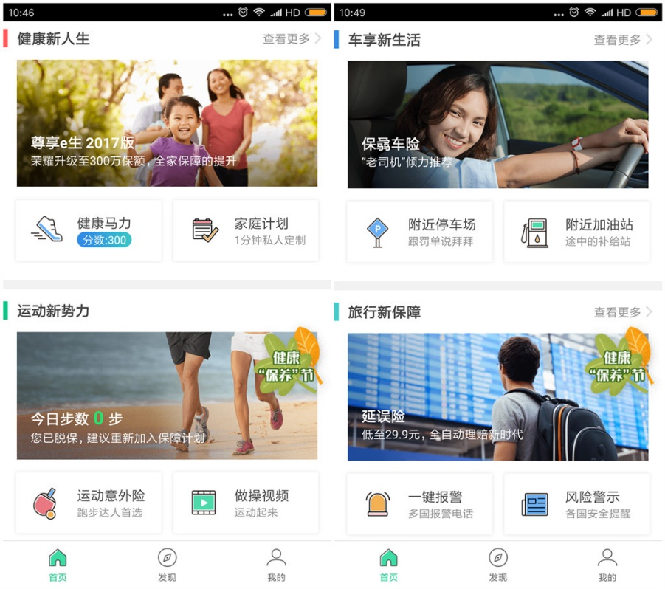

**缺点和个人评价：这五个分类虽然是考虑了用户的5中不同生活场景，不过“健康新人生”中的附加功能--家庭计划保险评测功能 本身是一个可以省去用户面对纷繁的保险产品节省选择时间的功能，这类功能应该作为一个主要的功能入口放在进入主页显眼位置；此外，可以在“运动新势力”下引入专家对于身体健康的直播或讲座，其实对于“运动新势力”下的附加功能“做操视频”，一共只有5个办公室做操视频，本身内容显得很少。**

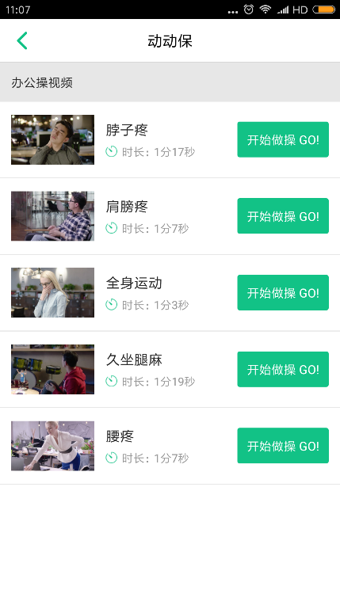

积分服务&保障商城

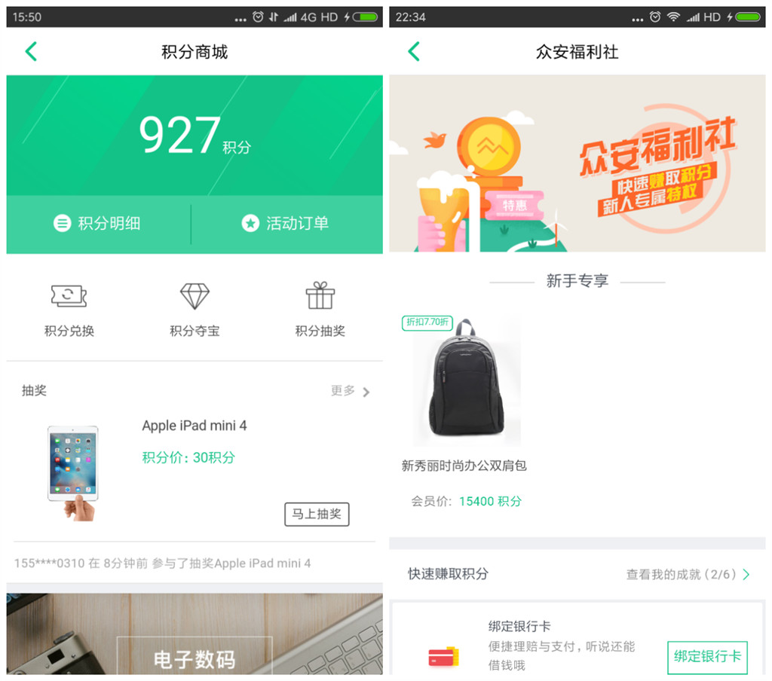

功能分析：首页中有积分商城的入口，“发现”tab页中最上面为积分任务，积分商城，点击“积分任务”，进入如何获取积分和我的积分和积分规则展示，此外，众安推出了“积分夺宝”，“积分兑换”，“积分抽奖”功能，主要通过积累积分促使用户购买保险产品，从而增加积分获得更多优惠。

**个人评价和缺点：积分功能本身是用来激励用户购买，使用APP，刺激用户养成固定签到获取积分等习惯，如果没有把握好奖励和积分积累的关系，就会使得用户失去兴趣，众安的积分功能综合来讲比较基础，只有兑换积分和积分抽奖两个积分流动的功能，积分抽奖功能从笔者尝试经验看获奖几率很低，很难抽中，另外兑换的奖品对应的积分数非常高基本都在5位数，这使得用户很难短时间积累如此多积分进行兑换，倘若赚取的积分马上就能兑换，这无疑会提升用户使用APP的积极性，并且积分可以进一步和保险产品挂钩，比如积分商城页面可以列出产品对应所获得的积分，再比如可以推出积分兑换续保服务券，购买保险优惠券，车险投保/续保优惠等，提升用户粘性，让用户不断感受到持续使用产品所带来的优惠。**

另外，建议在我的积分中加入“我能够兑换的产品”功能，这样用户在甄别可换购的产品同时可以更快速的知道自己所能够兑换的产品。

银行卡绑定

众安增加银行卡绑定用于第三方支付，银行卡绑定支持多家银行和多个银行卡绑定，不过不支持删除功能，且无法修改，需要联系客服进行相关操作，这多少让用户有些郁闷。

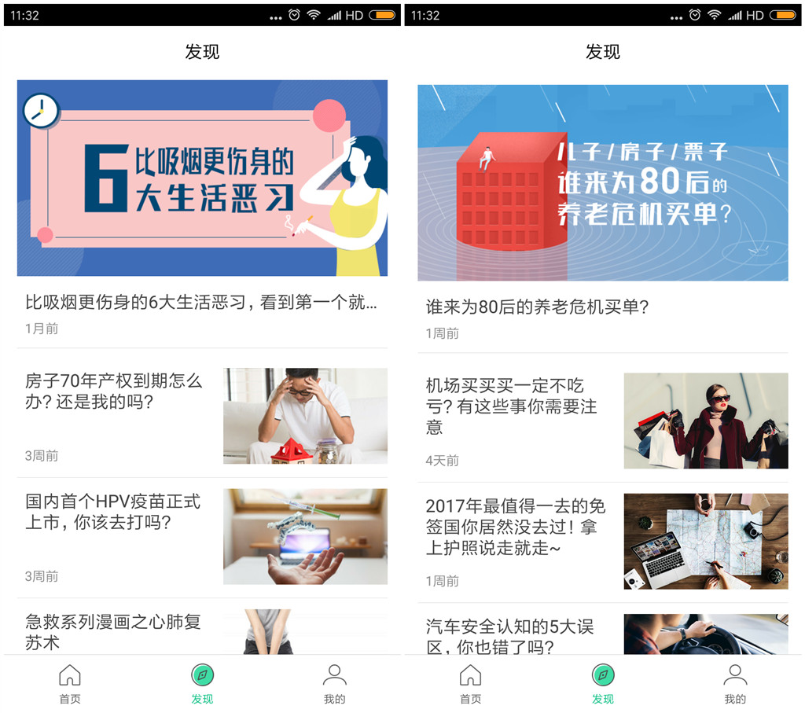

资讯文章

众安的资讯文章非常多，在首页和发现环节均罗列大量资讯文章，其展示方式是通过卡通图片或者照片图片配合醒目文字展示，内容丰富，涵盖了许多关于现在人们生活中的痛点，其中有些文章末尾增加了售卖链接；通过这些文章，用户可以了解所关注的生活问题和保险知识，成为茶余饭后刷屏的利器。

**个人的建议，资讯文章不必占用大多篇幅，并且在首页的一些附加功能模块中可以嵌入一部分，当用户点击该功能后可以阅读，另外，资讯文章作为运营手段之一，内容应该不仅仅为一些日常生活类的软文，由于大众对于保险知识本身还是停留在比较陌生，对于保险公司的服务还存在一些偏见，对于保险本身的重要性还意识不足，因此资讯文章也应该紧扣保险公司服务优化，保险知识扫盲，最后让用户意识到生活中各个场景下风险问题，和购买保险可以规避风险的重要性上来；另外，还应该把保险公司推出的优惠活动，现在人工智能AI，大数据等科技手段结合保险行业的发展等内容排进来，让用户更多的了解并参与优惠活动，了解保险行业发展趋势，众安本身为互联网科技起家，在保险科技行业内处于领头羊，这样做也可以侧面的进行公司的品牌推广和用户的信赖度。**

**还要说一句，众安的APP在与用户的互动社交方面做得一般，除了客服没有其他互动的渠道。对于资讯文章方面可以让用户阅读后提出宝贵意见，进行收集，另外对于产品的评价也可以做出社区评论功能和打分功能，用于收集用户对于保险产品的意见和评价，此外也可以采用问卷调查的方式，了解客户想要浏览APP中要展示的资讯内容，以及对整个APP的功能反馈，问卷调查功能可以放在首页，资讯，个人中心中。**

**另外，这些资讯文章的分类可以做成横向的导航栏，让用户有选择的进入自己喜欢的栏目浏览，减少刷屏。**

众安增加了“保险卡”产品功能，该产品购买后激活后可以转赠，还可以免费获得一张保单，可以免去用户输入保单信息。

**相关业务流程**

保险APP的主要流程为投保和理赔业务流程，众安的意健险投保流程如下：

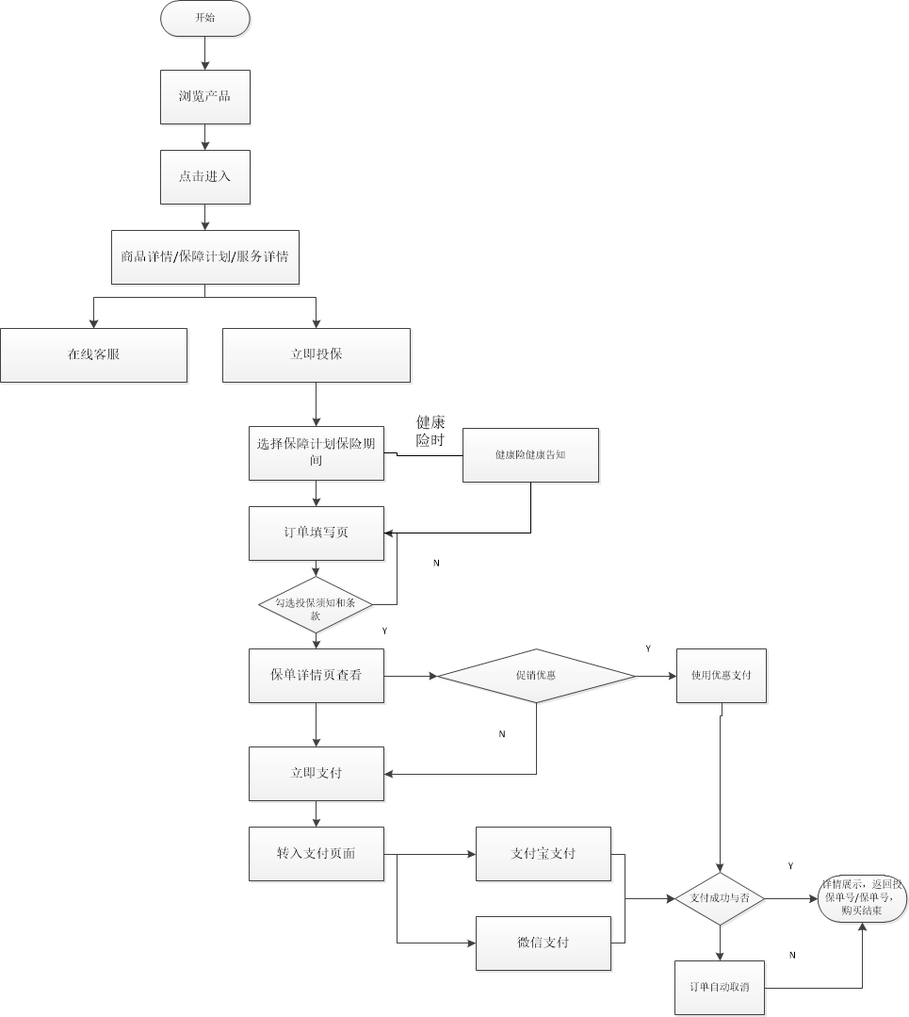

从整个环节上看，意外险的投保流程还是比较便捷的，从选购产品，查看商品详情和特别约定，到支付环节，整个环节只需4步即可完成商品购买，**在点击购买的环节会弹出让用户选择指定保单起保日期，性别等内容，这样用户可以在投保之前充分查看保险产品相关内容，显得层次很清晰，有条理。**

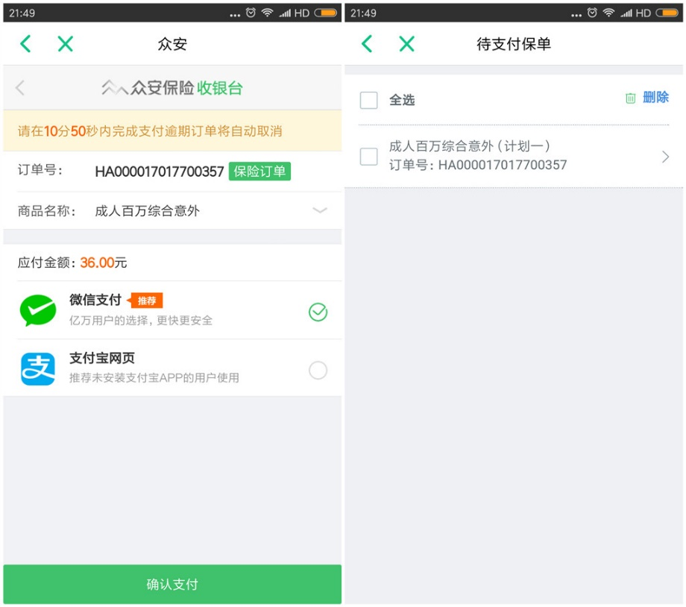

**不过有一点需要改进，当第一个产品待支付的时候，用户继续投保多个产品的时候，用户点击投保输入投保信息后，进入的是待支付订单页面，展示的是待支付的订单，也就是刚刚未支付的投保单，这会使得一些用户误以为是新投保的产品的投保单，这一点是需要众安增加用户提示信息，比如在用户点击投保按钮后，如果业务不支持多投保单合并支付，则弹框提示用户尚有未支付订单，请先支付，并在待支付订单中显示所有未支付订单；如果业务支持多投保单合并支付（类似于购物车商品全选支付），则用户新投保的投保单也应该展示在待支付订单列表中，让用户一并支付，生成保单（非车险和人身险大多数产品为自动核保通过，无需人工核保）。**

车险的投保环节如下：

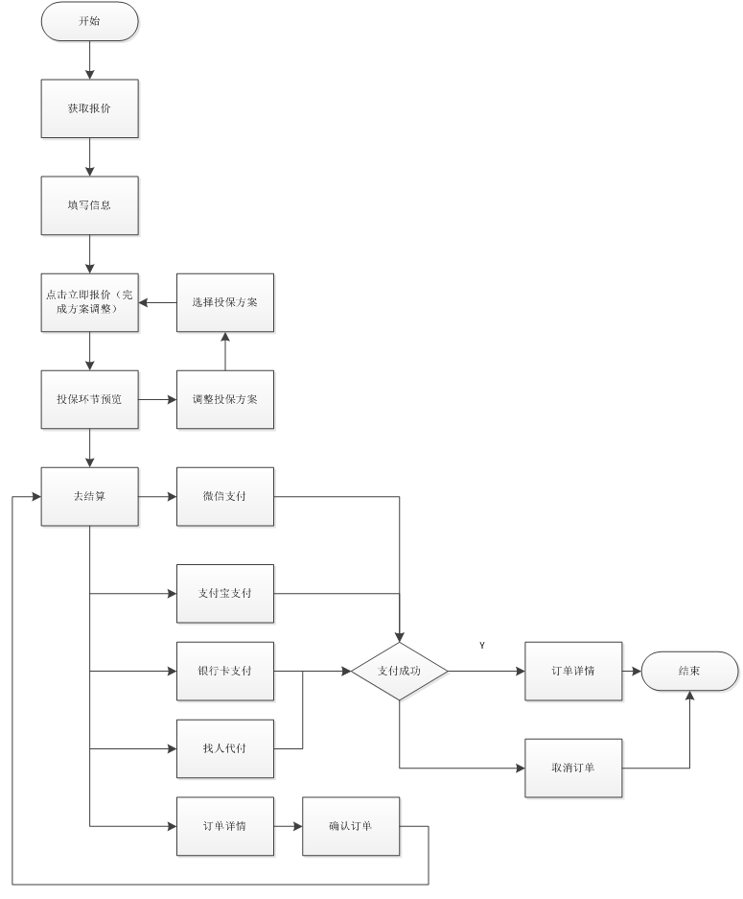

流程上来看，用户先录入车牌号（新车不需要录入），进入车辆信息详情页面填写车辆信息，之后报价获取报价，车险会自动将需要购买的商业险和交强险，第三责任险纳入报价中，如用户想增加其他险种方案可点击方案调整重新选择方案，之后便进入支付环节，总体流程用户只要用3-4步即可完成报价和投保，非常方便，且报价后台加载速度不超过10s，体验较好。

**总的来讲，投保环节众安做的比较便捷，不论是业务流程，还是产品的展示，页面的信息结构很简约实用，展示图片和配色都是很契合的。**

众安的理赔环节流程如下：

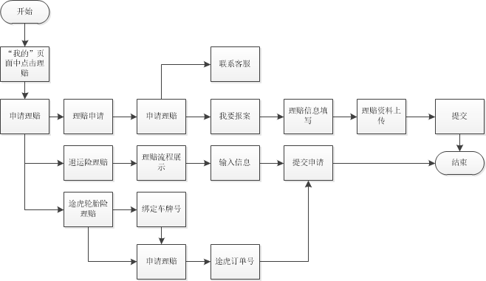

理赔环节，一般的保单理赔输入保单号后即可报案，退运险需要输入相关退运险单号，证件号码，以及相关影像资料即可报案。

个人认为，理赔流程相对简单，不过由于理赔属于主要业务流程，众安App却把如此重要的功能放在我的个人中心中，并未放在首页醒目位置供用户一键理赔，并且缺少一键报案的功能，用户难以在第一时间打电话给到保险公司电话报案，比如车险理赔要求时效性，如果用户通过手写保单号进入填写理赔信息会使得用户觉得烦，不如电话拨打保险公司方便，并且车险事故种类很多，应该大致划分出险情况，以便用户可以及时针对性报案，另外，出险地点也应该通过GPS定位方式获取，方便查勘人员定损。

**泰康在线  
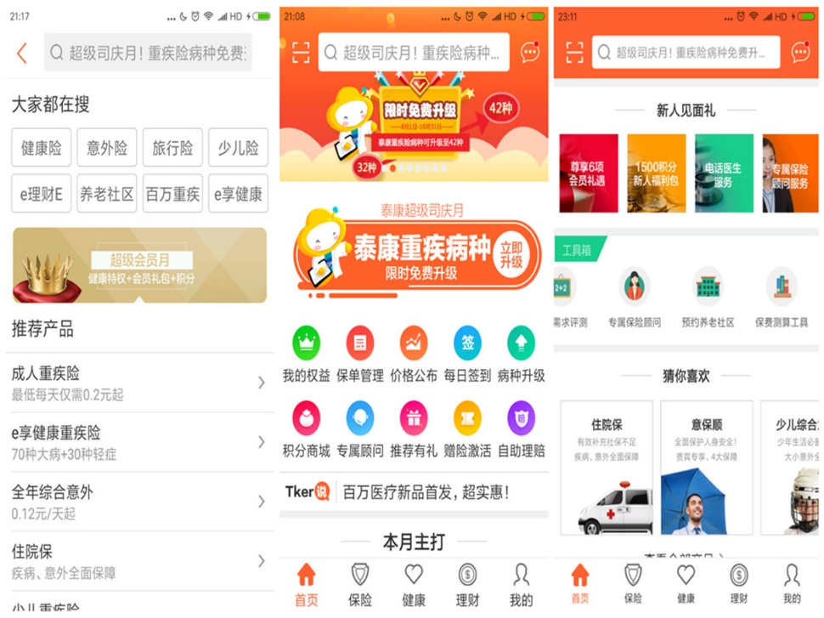**

功能分析：泰康在线的主页内容十分丰富，最上端为一个搜索栏，左侧为二维码扫描工具（不过这个二维码工具的意义对于APP何在，没有明显的标识说明），右侧为事件通知标志，背景为轮播式活动广告，泰康推出重疾险种升级活动，实质是为已投保客户推荐新款健康险产品，通过保单批改方式“升级”；下方为矩阵式排列各个主要功能图标链接，相比于众安，泰康添加了理赔自助，保单管理，专属顾问，推荐有礼，赠险激活等服务功能，这些功能可以满足用户查看投保记录，同时满足了用户理赔报案的便捷，**保险顾问功能，这个比机器客服或者人工客服更具针对性，并且有顾问的实名认证和顾问服务的专业领域，给用户很高的可信赖度**。接下来下面是优惠券推送广告，然后展示分类保险标签供用户点击浏览产品，标签下面为各种优惠活动专属保险产品，接下来是针对新人的活动，泰康推出了“工具箱”，**“工具箱”功能包含的评测除了针对于客户的需求评测外，还有保费测算，养老预约的功能，保费测算针对少儿保险，家长投保可以先对保费进行测算，养老预约可以让用户预约养老社区，参观养老社区，针对老年客户提供了保险以外的福利功能**，工具箱下面又是产品推广，下面是“乐享健康”，“卓越理财”，“泰康车险”三块分别关于健康险，理财险和车险的功能模块，以及最后的媒体报道功能。

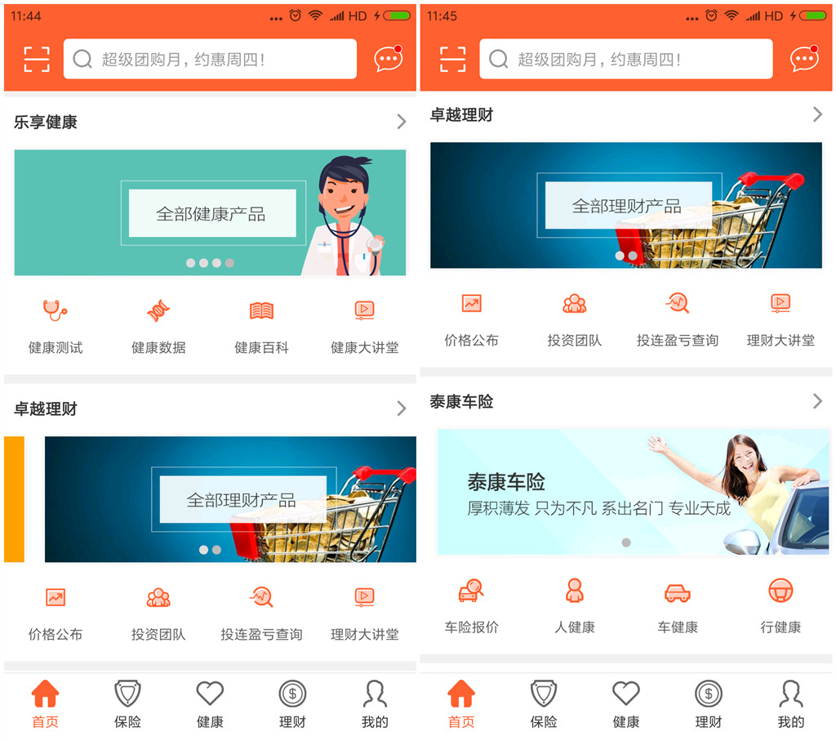

**个人评价和缺点：泰康针对人身险，推出了**“乐享健康”功能，其中健康百科功能，点击进入后，用户可以方便的查询常用药，常见疾病和紧急救治等，从一定程度上起到了自助医疗辅助的作用，不过健康大讲堂中的资讯内容实在太少，仅有部分关于儿童和女性的屈指可数的几篇资讯，显得太过乏味建议加入专家讲座视频，最新的医疗资讯等运营内容，并且添加分享社交圈的功能。

泰康针对“理财险”推出了“卓越理财”功能，该功能下列出了泰康的投资团队和保险产品的入口，不过对于理财业务，一般需要有评测风险的功能，建议泰康加入评测风险功能，并在评级后有针对性的的推出理财险产品。

泰康的车险不是主营业务，不过仍在积极推广，“泰康车险”下的子模块中，“人健康”和车险本身并无直接联系，里面的内容全是针对人身险相关，建议这部分应改为针对驾驶行为，驾驶习惯，健康驾驶等方面推出些针对用户的资料收集，测评等，另外“行健康”通过GPS定位统计用户驾驶里程，以及不规范驾驶的次数，用来提醒用户正常驾驶。 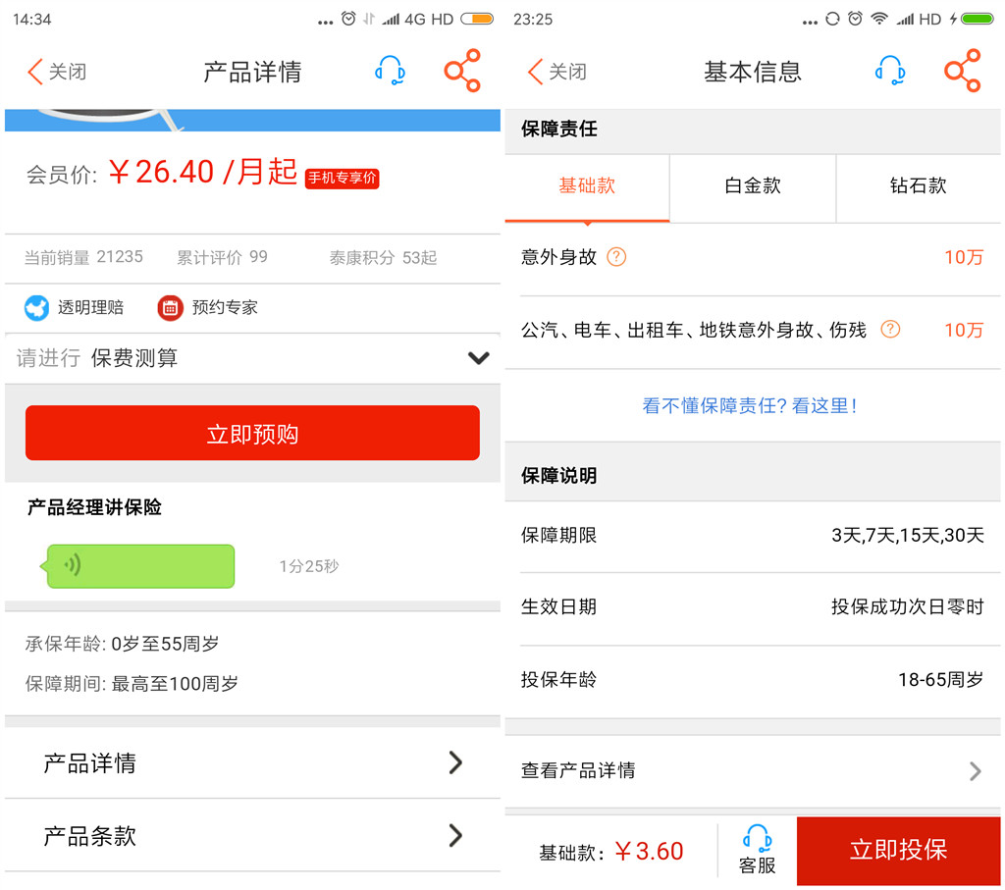

**在产品基本信息展示页，泰康通过横排一栏一栏的方式展示保障责任，保障说明等内容，用户需要上下刷屏阅读信息，产品信息详情一般是放在页面最下方提供标签式链接，并且有些产品的产品详情，售后服务，常见问题等则是在页面的底部或下方分别提供了一个标签式链接入口，用户需要频繁的来回左右刷屏翻看，而不是采用类似众安的横向导航的方式用户可以在一个页面浏览所有信息，这一点在设计上显得比较乱，不够统一。另外产品详情应该在产品展示页上展示，另外像保障责任和投保说明等应该归类为保障计划，这样才显得很简洁。**

泰康APP有的产品增加了产品的用户评价。并且在流程中，泰康健康险产品增加了保费测算的功能，在售后服务中增加了退保说明，相比于众安APP服务更加完整。

泰康最下方导航共有五个部分，分别为首页，保险，健康，理财，我的个人中心。总体结构功能图见下：

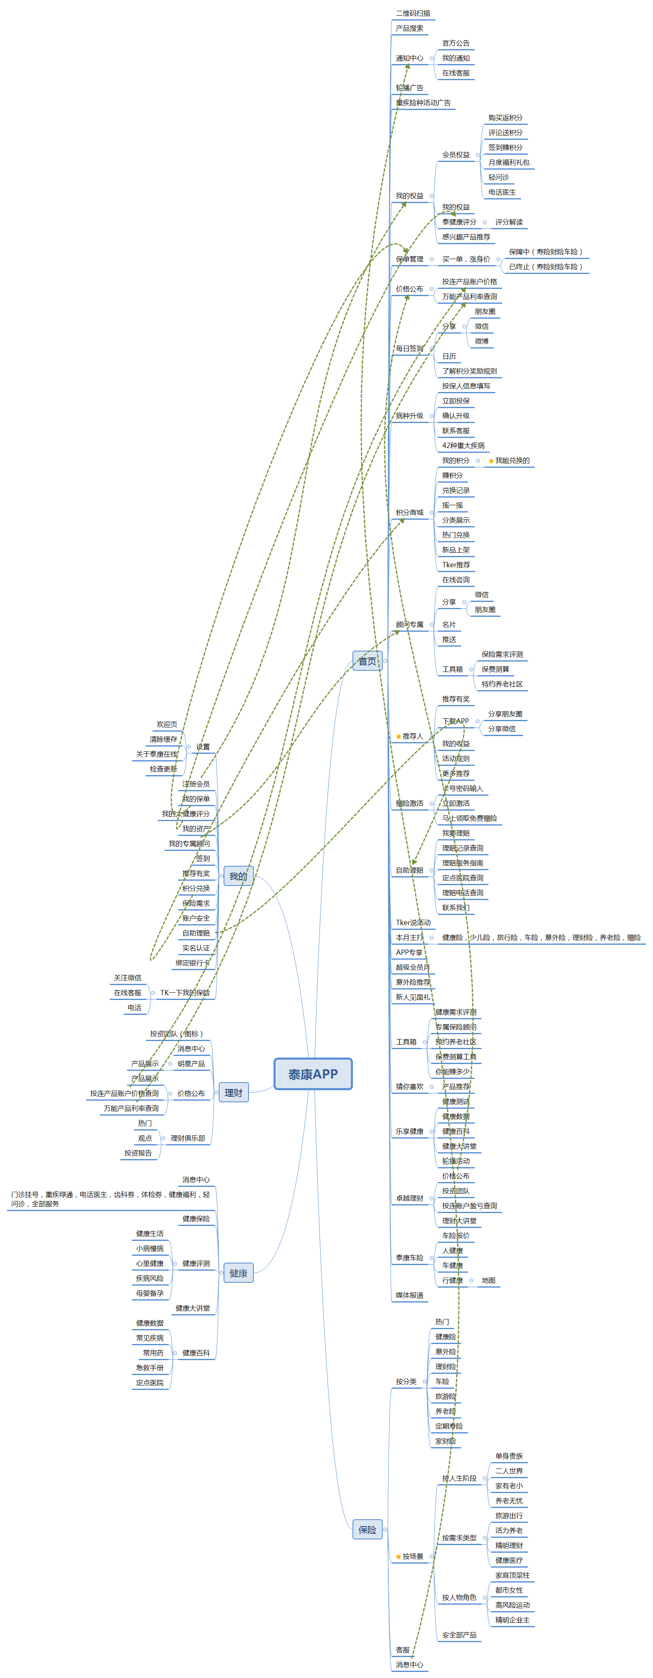

泰康在线APP功能亮点有以下几个：

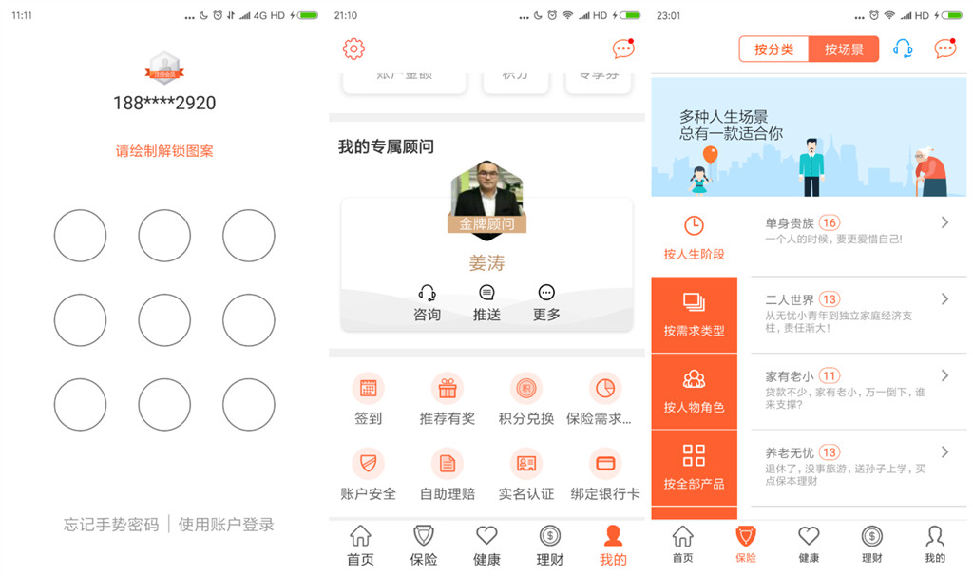

a 安全方面，泰康采用手势密码，指纹解锁，以及第三方账户绑定，手势密码在系统待机重新登录之后，则必须输入才可解锁，超过4次被锁住，需要联系客服开锁，极大地增强了安全性。另外，泰康支持实名认证功能，增加了用户信息的真实性。泰康的绑定银行卡功能只有投保客户才可绑定银行卡。

b 积分兑换方面，泰康增加了“我能兑换的”，这方便了客户高效的兑换商品。

c 自助理赔方面，泰康将理赔功能放在主页醒目位置，因为泰康主打健康险和寿险产品，因此提供了定点医院查询，理赔电话查询，方便用户第一时间就医和报案。

d 专属顾问方面，泰康为客户提供了专属的保险顾问，可以在线咨询，用户购买产品遇到问题可以不必等待直接联系私人保险顾问得到相关答疑。

e **产品分类方面，泰康不仅按照分险类，并且按照场景需求进行了划分，这充分考虑到了用户购买选择保险产品的困难，提升了用户的选择效率，并且在按场景中，通过“按人生阶段”，“按需求类型”和“按人物角色”三个维度对用户群，这样用户在购买产品的时候会以此为定位选择产品，会更有针对性**。

f 工具箱提供了测评功能，这些测评功能有针对性的吸引用户参与，并且推荐合适的保险产品，当然测评功能问题还有待丰富，比如涉及理财产品，养老产品等各方面。另外，在我的个人中心中，泰康推出了“保险需求评测”功能（帮你选保险），用户通过简单的结合自身情况的一步步的点选之后，获得推荐的保险产品，省了很多盲目浏览的时间。

g **泰康在产品详情中加入了“产品经理说保险”的功能，该部分用营销员的语音形式向用户介绍产品的详情，并在介绍中举例说明，拉近了用户的距离感**。

h **泰康推出了增值服务功能，这些增值服务用户可以通过购买保险产品或者绑定微信账户等获得，增值服务包括医院就医专家问诊（重疾绿通），相关购物网站的优惠券等，给用户生活带来很多便利和优惠**。这些都可以增加用户使用APP的积极性。

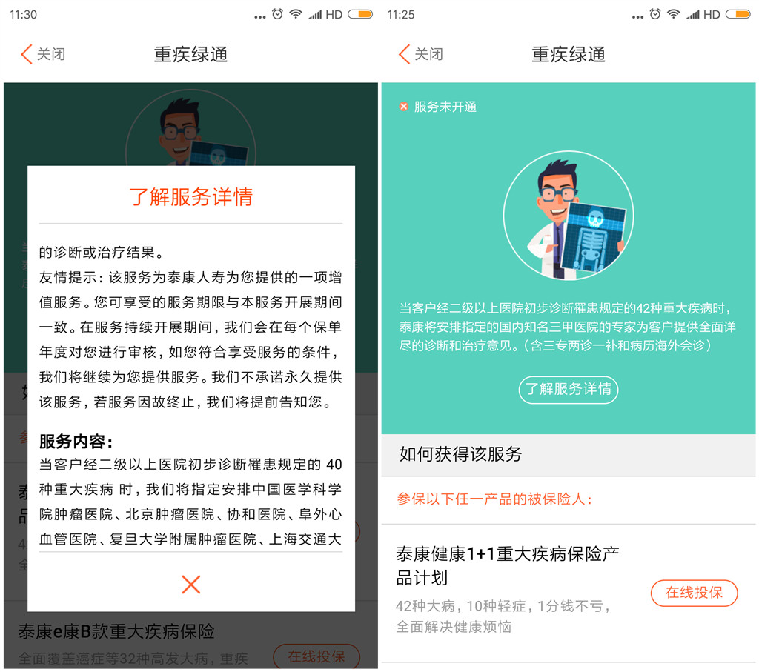

泰康在线投保流程：泰康在线因为主营人身险，寿险和理财险，车险了解到还在开展中，并非主营业务，人身险投保流程如下：

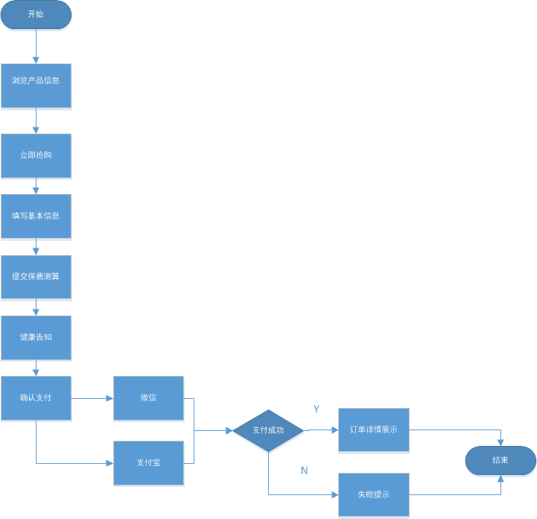

从流程上看，用户需要6步到完成支付，在投保环节，如果已经有过投保记录，则系统会自动带出之前录入过的投保人信息，并且系统会自动校验身份证采集信息以及身份证日期和出生日期填写的一致性。相比于众安投保流程差异不大。

理赔流程：

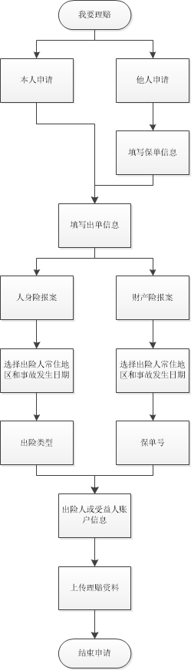

理赔环节，泰康在用户申请理赔流程开始，提供了操作指引，指引的说明类似百度经验，步骤清晰，文字简洁并配有插图，整个理赔环节考虑了当事人或者他人代替理赔两种可能场景，在报案环节细分为人身险和理财险两种情况，并在理赔操作指南中进行了详细说明。总的来讲，泰康在理赔环节上做得很周到，并且附加了附近的就医地点查找，相比之下，众安则感觉似乎回避理赔的味道。泰康整个理赔环节先让用户填写个人信息和出险信息，然后上传银行卡信息和身份证信息，最后上传理赔材料后提交，全过程很严谨，每一步的提示都很到位，不过建议银行卡和身份证信息的上传可以增加输入框，让用户手动输入证件号码，如果用户当时不方便拍照的情况下，就延误了理赔流程。

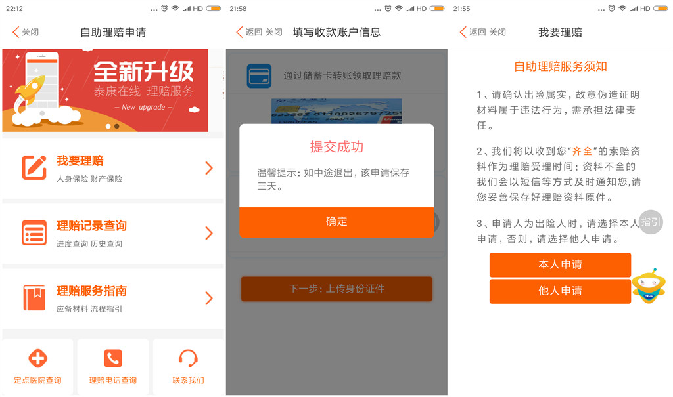

资讯方面，泰康并未在此环节投入太多内容，作为保险的APP应做好资讯的普及，做保险知识的普及和增加大众对于风险的意识和买保险产品的必要性上面是很有必要的，建议适当加入并更新一些资讯文章，让用户购买保险产品的同时，了解到为什么购买产品，保险的重要性。

### ****交互设计****

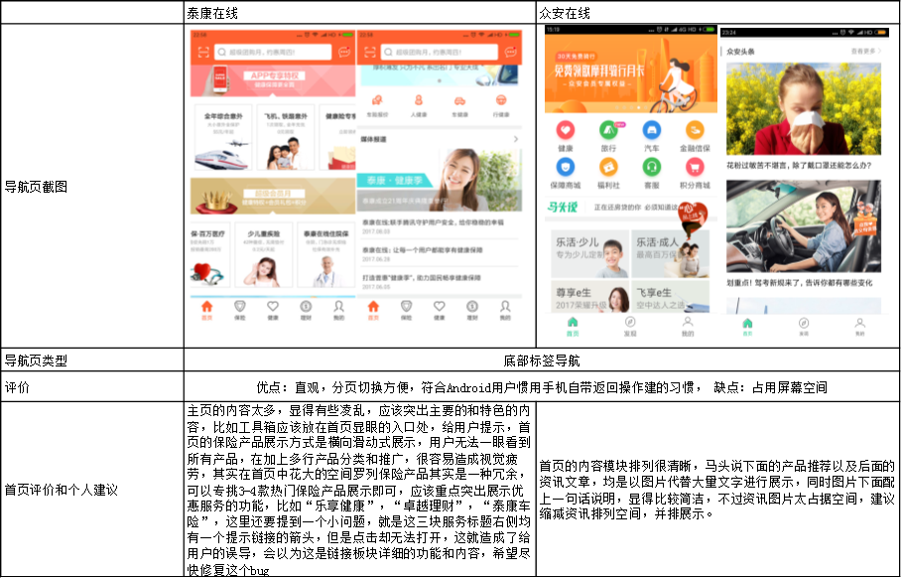

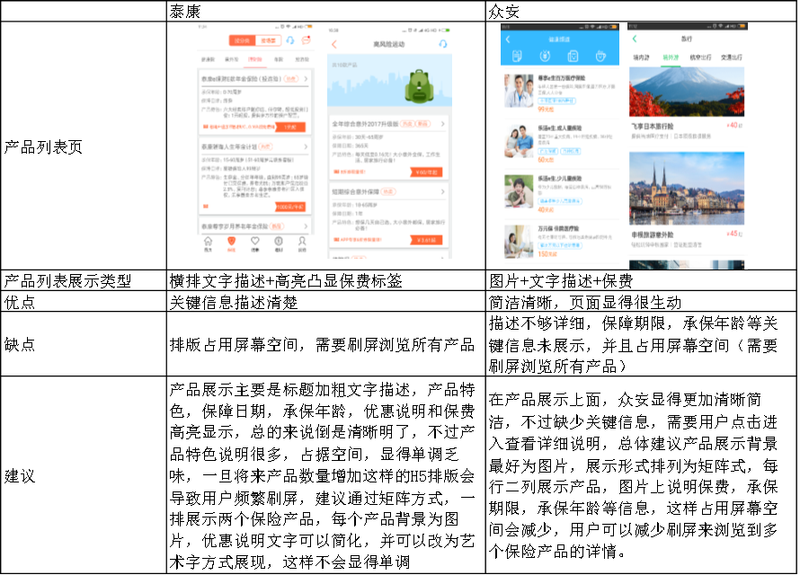

### ****视觉设计部分****

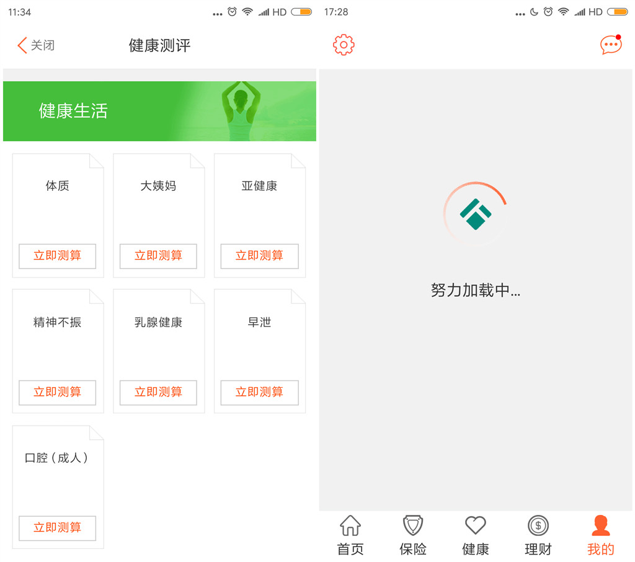

在此部分，众安的APP的UI设计给人以清晰美观的效果，整个APP各个流程的切换和加载速度很快，切换Tab页面加载时间基本不需要等待，个人中心背景是绿色也给人一种健康向上的美感。反观泰康APP在视觉设计部分有很多问题，在切换tab页面时候重新加载，有时候加载不出来页面，在积分商城和健康测评等环节，展示方面缺少生动图片，看起来十分简陋，给用户会有不可信的感觉，泰康需要在页面的加载速度和展示效果上做优化。

**总结展望：**

**泰康在线和众安在线都是互联网保险APP中为数不多的优秀类产品，不过纵观应用市场，互保类应用数量较少尚且处于起步阶段，因此还有很多的提升空间。**

**这两款APP还有很多维度和功能可以展开对比分析，这里暂且没有进行一一对比分析，围绕“如何更好的提供用户快捷投保，周到的理赔服务，客户生活服务，普及保险”的主题对标来看，泰康在投保，理赔，客户服务等方面略胜一筹，在普及保险方面众安做的更好一些。**

泰康在线APP的提升空间：

* 主页页面进行优化，省去过多的产品推荐，将主要热门的3-4款产品以矩阵排列的方式展现，泰康特色服务例如“工具箱”，“健康测评”等服务放在主页功能列表之下，把“乐享健康”，“卓越理财”，“泰康车险”三个板块突出放在产品展示下面。
* 产品列表展示页优化，每个产品展示加入图片背景，简化产品特色的描述，可以采用艺术字方式渲染突出产品特色，另外产品排列一排两列产品，矩阵式呈现，减少用户刷屏。
* 产品基本信息展示页，将保障责任，保障说明等模块合并为保障计划，并把产品信息详情链接去掉，链接的基本信息内容放在基本信息页内展示，并把保障计划加入到其中的tab栏中。所有产品展示方式做到统一。
* 加快页面加载速度，一些展示页面需要插入健康生趣的照片或图片作为背景。
* 修改主页“乐享健康”，“卓越理财”，“泰康车险”三个模块标题的链接箭头无法点击的bug问题。

众安在线APP的提升空间：

* 理赔功能放在主页显眼位置，客户打开APP能够直接看到理赔功能入口，理赔环节加入引导部分，点击进入理赔环节后，给用户提示整个理赔服务流程，对于车险报案，可以加入GPS定位和常见出险情况供用户快速直接报案。
* 产品展示下方可以附带相关资讯展示的链接，资讯内容和产品紧扣，另外首页和发现的资讯内容减少篇幅，适当地把资讯内容并入产品链接和推出的功能中，把大部分的空间腾出用于展示保险产品，用户优惠活动等。
* 支付环节应增加支持多张保单合并支付功能，在待支付环节显示多个待支付投保单，如保险公司业务规则不支持多张合并支付，则需要当用户在投保多个保单进入支付页面时请增加页面提示用户逐个支付订单。
* 产品列表展示模块矩阵形式展示，减少用户刷屏浏览次数，并在每块产品中说明承保期限和承保人群。
* 资讯文章可以适当减少，或者单独出来一个底部导航为资讯内容展示，在资讯展示环节可以通过横向的导航栏方式展示分类资讯导航，让用户减少刷屏有选择地读取感兴趣的资讯文章。

作者：LV  不妥之处烦请指正，产品学习者